ПРИЛОЖЕНИЕ № 2
к постановлению администрации
муниципального образования
город Краснодар
от 19.11.2019 № 5287

ГРАФИК
проведения работ при осуществлении
деятельности, для обеспечения которой устанавливается
публичный сервитут, в случае установления публичного
сервитута в отношении земель или земельных участков,
находящихся в государственной или муниципальной
собственности и не предоставленных гражданам
или юридическим лицам

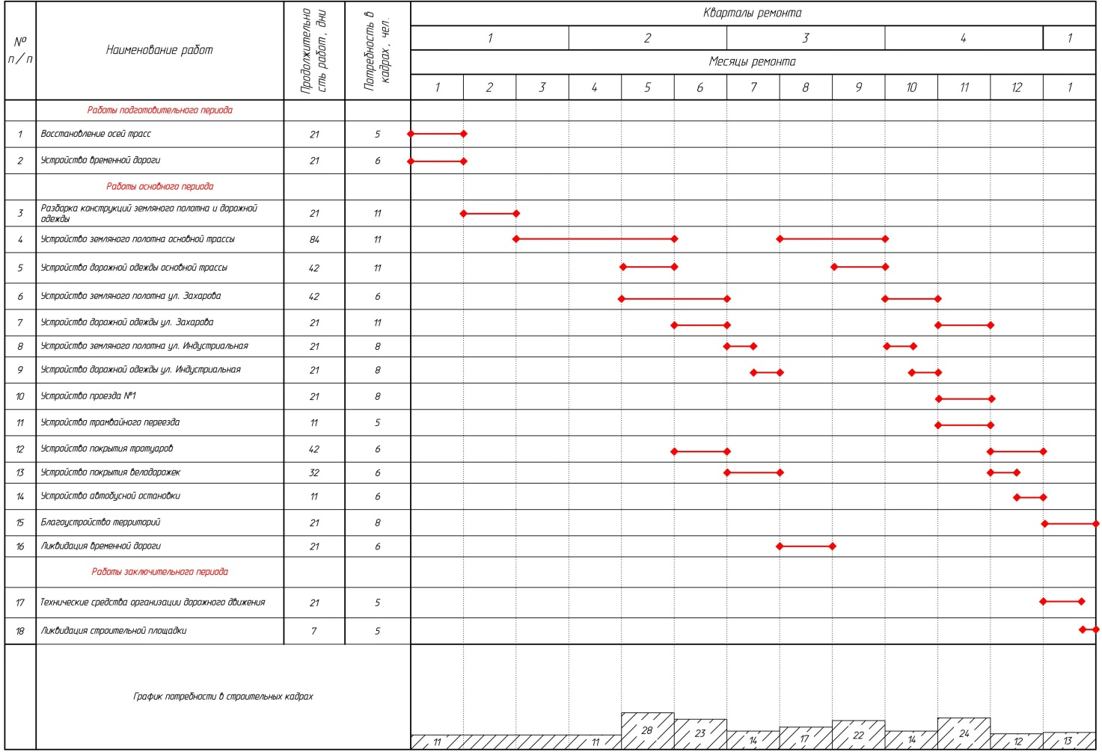

Исполняющий обязанности
директора департамента муниципальной
собственности и городских земель
администрации муниципального
образования город Краснодар Ф.Н.Миримова

